常州市滨江中学英语组活动记录表
活动时间：2020年
活动地点：田家炳中学
活动参与人员：宋迪，陈璇，唐媛媛，张薇，付晴晴，王哲
活动具体内容（附照片文字）：
期初教研，共同迎接新学年

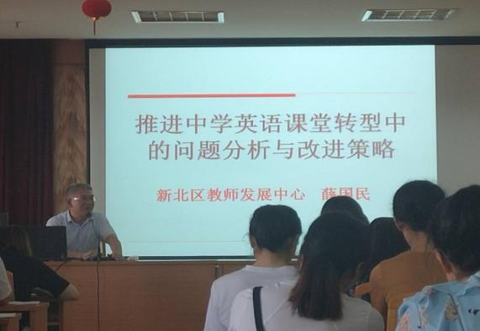
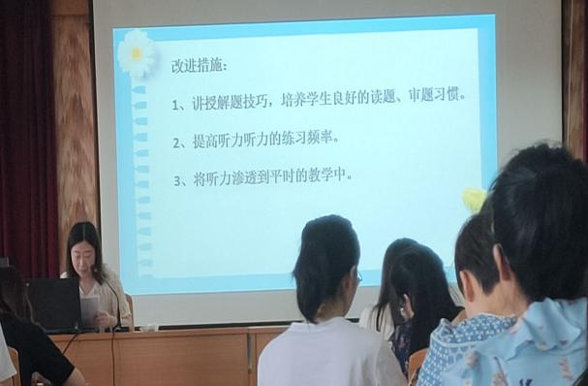

在这开学之际，虽然天气炎热，也挡不住教师参加市里组织的教研活动的热情。
首先北郊初级中学陈丽老师做了2019-2020第二学期 七年级学业水平检测试卷分析，首先她对试卷特点做了分析，以及对各大题型中错误率较高的题做了细致透彻的分析，各大题型的改进措施的分析也精准到位。并且给我们建议；1.树立自信，防止分化。2.继续培养良好的学习习惯。3.增加学生的阅读量，培养学生的阅读能力。4.开设多种教学手段 ，创设语言环境。
接着，常州市外国语老师徐晓红给了我们初中英语的教学建议，主要是作文的教学方面。
在讲座过程中，教师心思细腻、注重细节的品质得到了很好的展示，也给我们八年级的教师
接下来，常州田家炳初级中学卢英老师名著阅读教学专题讲座，用阅读滋养心灵，以课程提升素养为主题，围绕三方面内容作了细致的剖析。1.开展初中英语拓展阅读的必要性2.我校开展英语拓展阅读的保障3.具体措施，给了我们耳目一新的感觉，也给我们指明了方向。
最后新北区教研员薛国民作了推进中学英语课堂转型中的问题分析与改进策略的讲座。提出了当前教学中存在的10个问题。让我们广大八年级教师受益匪浅。

记录人：张薇
日 期：2020年9月10 日

